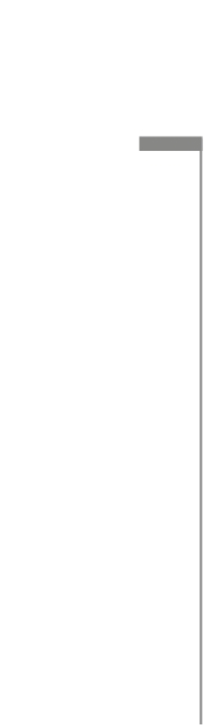
Dodatek č. 1
DODATEK KE SMLOUVĚ O DÍLO
uzavřený mezi

Krajská správa a údržba silnic Středočeského kraje, příspěvková organizace
se sídlem: Zborovská 81/11, 150 21 Praha 5 - Smíchov
IČO: 00066001
DIČ: CZ00066001
zastoupená: Ing. Alešem Čermákem, Ph.D., MBA, ředitelem
nebo dále zastoupená Ing. Janem Fidlerem, DiS, statutárním zástupcem
ředitele, na základě plné moci ze dne 28. 06. 2022
č. smlouvy: SMLD-0952/00066001/2025
dále jen „Objednatel“ na straně jedné

a

uniServis Hašek s.r.o.
se sídlem: Na Píska 19, Žilina, PSČ 273 01
IČO: 25719980
DIČ: CZ25719980
zastoupená: Miloslav Hašek, jednatel

dále jen „Zhotovitel“ na straně druhé

(Objednatel a Zhotovitel dále také jako „smluvní strany“, případně „smluvní strana“, je-li odkazováno pouze na jednoho z nich.)
PREAMBULE

- Smluvní strany tímto prohlašují, že dne 17.06.2025 uzavřely Smlouvu o dílo, jejímž předmětem jsou práce na veřejné zakázce s názvem: „CMS Rakovník, Rudná, Strnady – výměna podlahových krytin, rekonstrukce rozvodů ÚT, výměna radiátorů, výměna vnitřních dveří, zhotovení a instalace zábradlí v kotelně“ (dále jen „Smlouva“). Na základě dohody smluvních stran a v souladu se zněním § 2586 a násl., § 564, § 1758 a § 1759 zákona č. 89/2012 Sb., občanský zákoník ve znění pozdějších předpisů a v souladu s čl. VII. Smlouvy

- Závěrečná ustanovení odst. 7.1. Smlouvy, uzavírají smluvní strany tento dodatek č. 1 ke Smlouvě (dále jen „Dodatek“).

V rámci realizace zakázky bylo při napuštění systému a následné tlakové zkoušce zjištěno, že dva ze stávajících radiátorů jsou tak zanešené a ucpané, že se do nich nedostane voda a tím pádem nehřejí. Proto je tedy nezbytně nutno potřeba tyto dva kusy vyměnit.
Tím vzniknou vícepráce ve výši 19 500,00 Kč bez DPH – viz příloha č. 1.
Celkový cenový nárůst související se změnou tedy činí 19 500,00 Kč bez DPH, což je navýšení o 2,66 % oproti původní hodnotě veřejné zakázky.

Článek I.

Předmět dodatku
- Původní znění čl. III, 3.1. Smlouvy:
„Cena za plnění dle článku III. této smlouvy je stanovena takto:
Cena za bez DPH ………………………………………………. ………731 000,00 Kč
DPH 153 510,00 Kč
Cena celkem včetně DPH………………………………………… 884 510,00 Kč
slovy: Osmsetosmdesátčtyřitisícpětsetdesetkorun.“

se nahrazuje následujícím zněním:

„Cena za plnění dle článku III., 3.1.. této smlouvy je stanovena takto:
Cena za bez DPH ………………………………………………………. 750 500,00 Kč
DPH 157 605,00 Kč
Cena celkem včetně DPH………………………………………… 908 105,00 Kč
slovy: Devětsetosmtisícjednostopětkorun.“
Článek II.

Závěrečná ustanovení
- Ostatní ustanovení Smlouvy, nedotčená Dodatkem, zůstávají nadále v platnosti v původním znění.
- Dodatek nabývá své platnosti dnem jeho podpisu oběma smluvními stranami a účinnosti dnem uveřejnění v Registru smluv.
- Zhotovitel bere na vědomí a souhlasí s uveřejněním Dodatku v registru smluv vedeném pro tyto účely v souladu se zákonem č. 340/2015 Sb., o zvláštních podmínkách účinnosti některých smluv, uveřejňování těchto smluv a o registru smluv (zákon o registru smluv), ve znění pozdějších předpisů, objednatelem.
- Dodatek je vyhotoven ve 2 (dvou) stejnopisech, z nichž každá strana obdrží po jedné (1) z nich.
- Smluvní strany prohlašují, že Dodatek uzavírají svobodně a vážně a že považují jeho obsah za určitý a srozumitelný, na důkaz čehož připojují níže své podpisy.

V Žilině dne ……………… V Říčanech dne …………….
Za Zhotovitele Za Objednatele

Miloslav Hašek, jednatel Ing. Aleš Čermák, Ph.D., MBA
ředitel

